**Головний екран користувача**

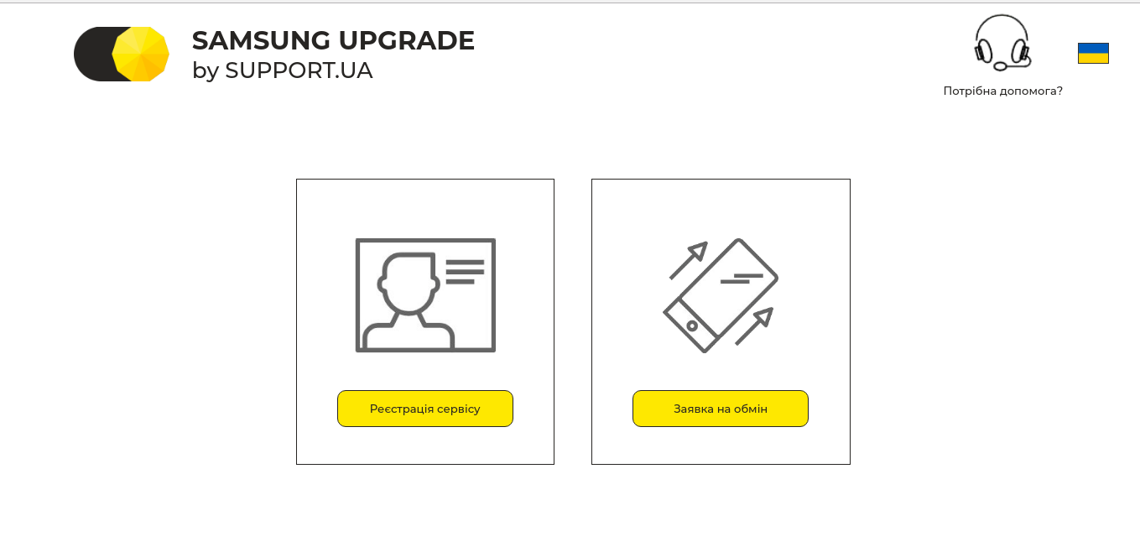Головний екран зустрічає користувача двома основними можливостями: реєстрація нового сервісу та проведення обміну вже зареєстрованого.

При натисканні на кнопку “Реєстрація сервісу” користувач переходить на сторінку створення нового сервісу.

При натисканні на кнопку “Заявка на обмін” користувач переходить на сторінку обміну вже зареєстрованого сервісу.

При натисканні на логотип, користувача з будь-якого етапа реєстрації (чи обміну) переадресовує на головний екран без збереження змін.

При натисканні на блок “Потрібна допомога”, запускається сторонній скрипт, який дає змогу зв’язатися з службою підтримки.

При натисканні на український (чи російський відповідно) флаг, інтерфейс клієнтської частини змінюється відповідно на російський (український).

**Реєстрація сервісу**

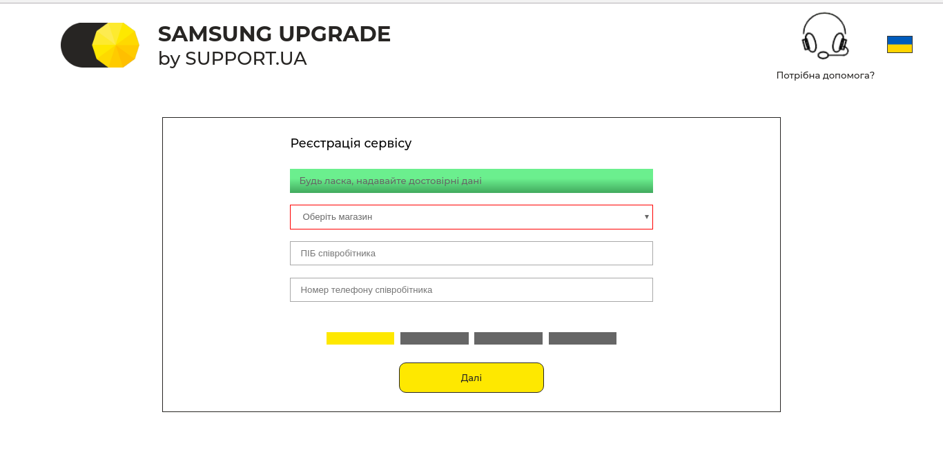Етап 1

На першому етапі користувачу слід заповнити три поля:

1) Оберіть магазин – з випадаючого списку магазинів необхідно вибрати потрібний

2) ПІБ співробітника – необхідно коректно ввести ПІБ співробітника. Коректні лише дані кирилицького алфавіту, цифри та інші спеціальні знаки – заборонені.

3) Номер телефону – необхідно коректно ввести номер мобільного телефону співробітника у заданому форматі.

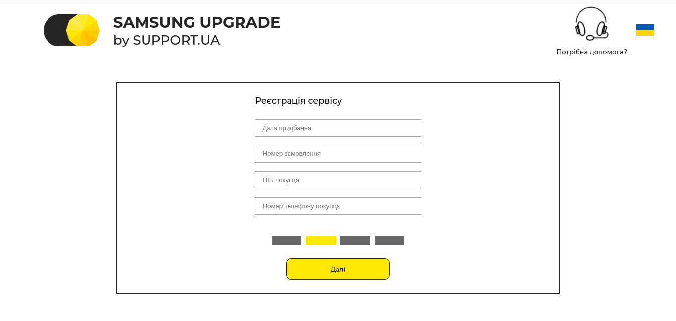Етап 2

На другому етапі користувачу потрібно заповнити чотири поля:

1) Дата придбання – дату слід вводити у форматі ДД.ММ.РРРР

2) Номер замовлення – коректно підтримує лише цифри, максимальна довжина – 50 символів

3) ПІБ покупця - необхідно коректно ввести ПІБ покупця. Коректні лише дані кирилицького алфавіту, цифри та інші спеціальні знаки – заборонені.

4) Номер телефону покупця - необхідно коректно ввести номер мобільного телефону покупця у заданому форматі

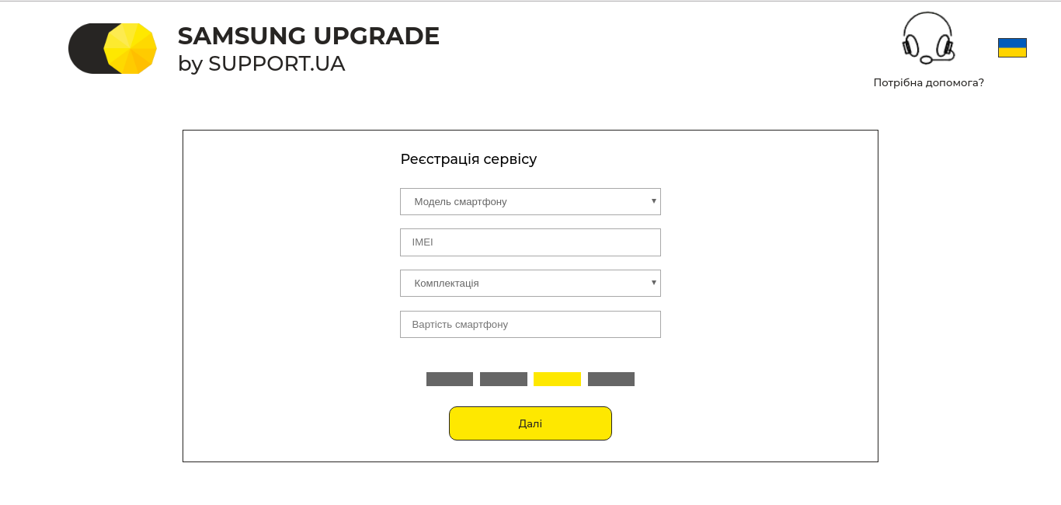Етап 3

На даному етапі користувачу необхідно заповнити 4 поля:

1) Модель смарфтону – вибрати модель з випадаючого списка

2) IMEI – рядок , який складається лише з цифр, довжиною в 15 символів

3) Комплектація – вибрати з випадаючого списку

4) Вартість смартфону – чисельний формат, може бути нецілого типу

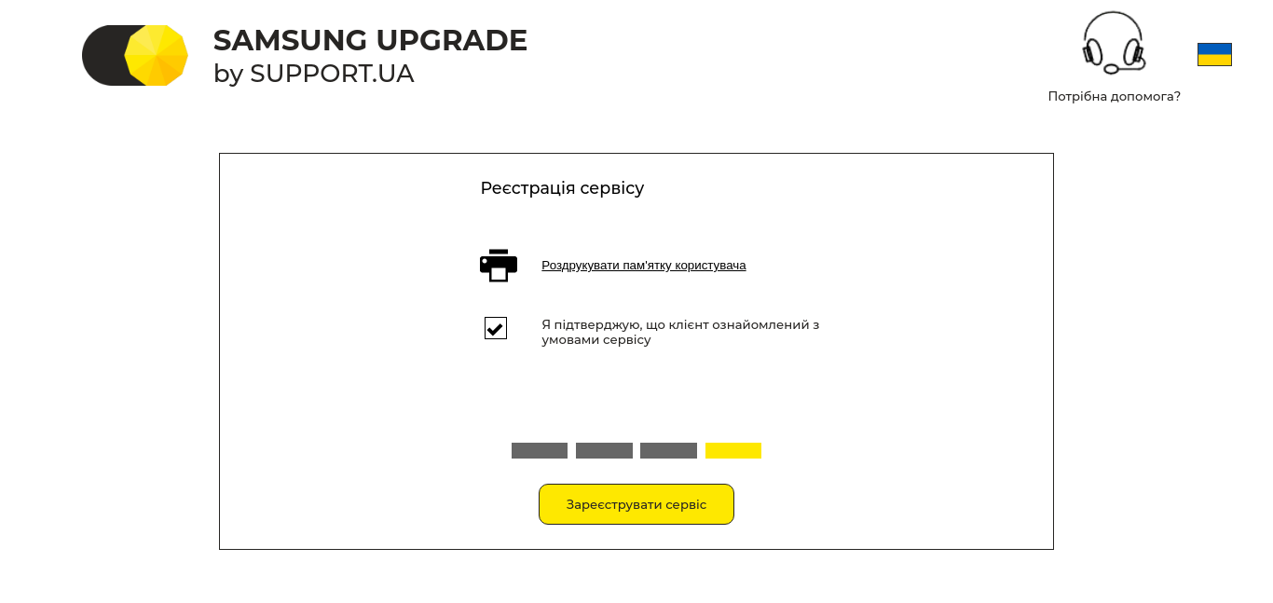Етап 4

На четвертому етапі з введених даних формується Пам*ятка користувача, для фіналізації реєстрації необхідно поставити галочку в необхідному полі та натиснути “Зареєструвати сервіс”.

**Проведення обміну**

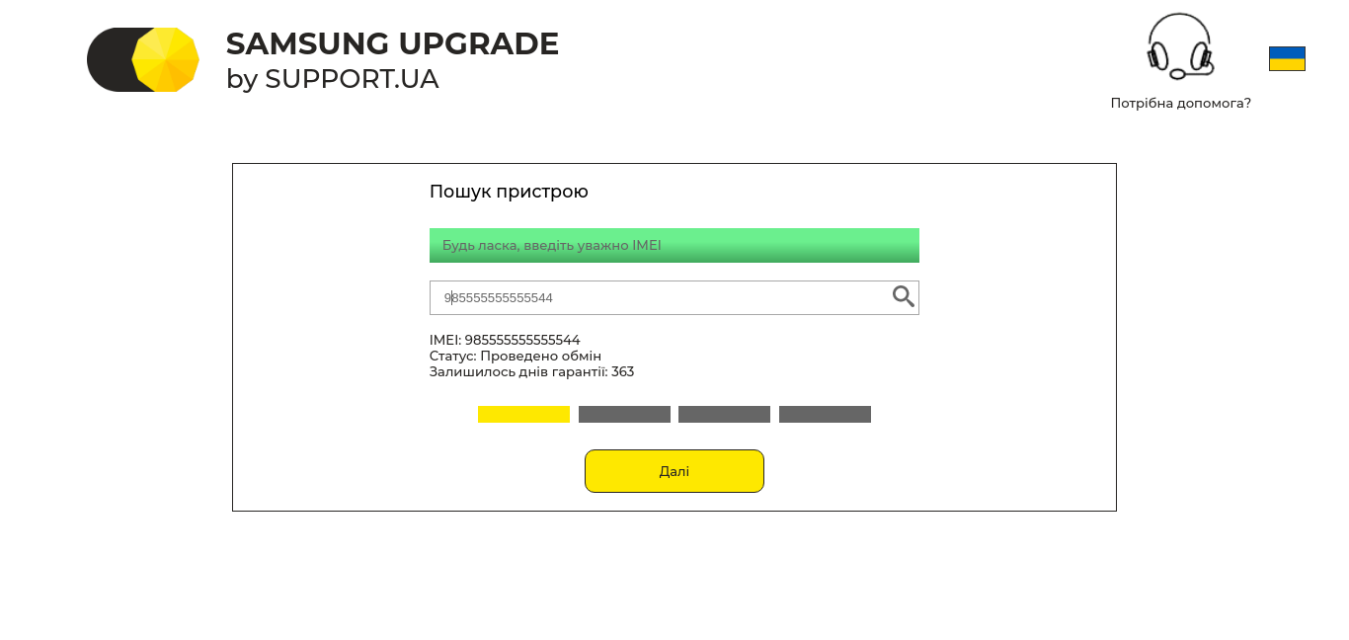Етап 1

На даному етапі необхідно ввести IMEI смартфону, який вже зареєстровано до бази, проте обміну не було проведено

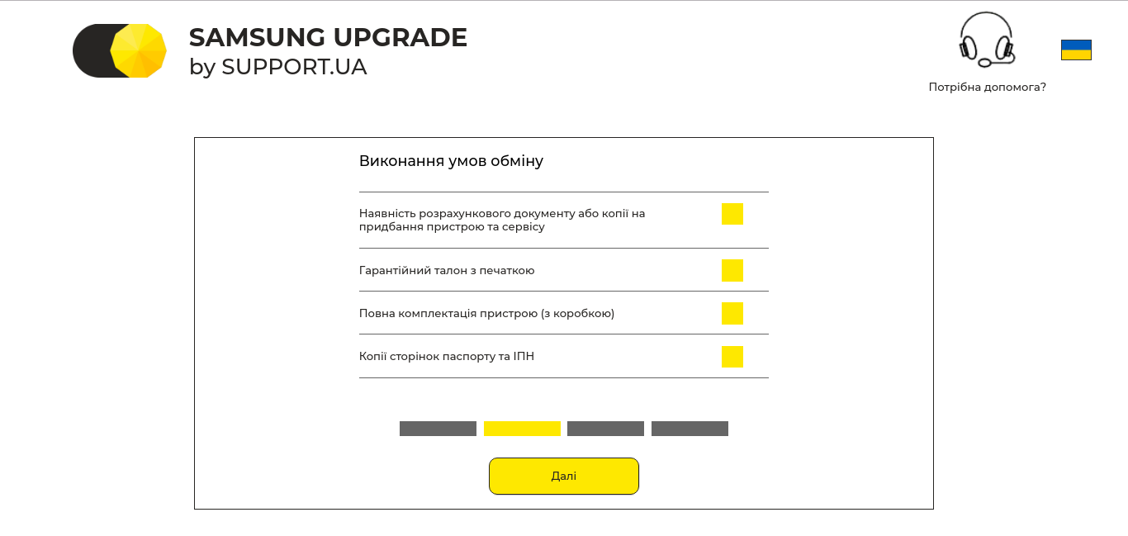

Етап 2

На даному етапі необхідно поставити галочку до всіх пунктів

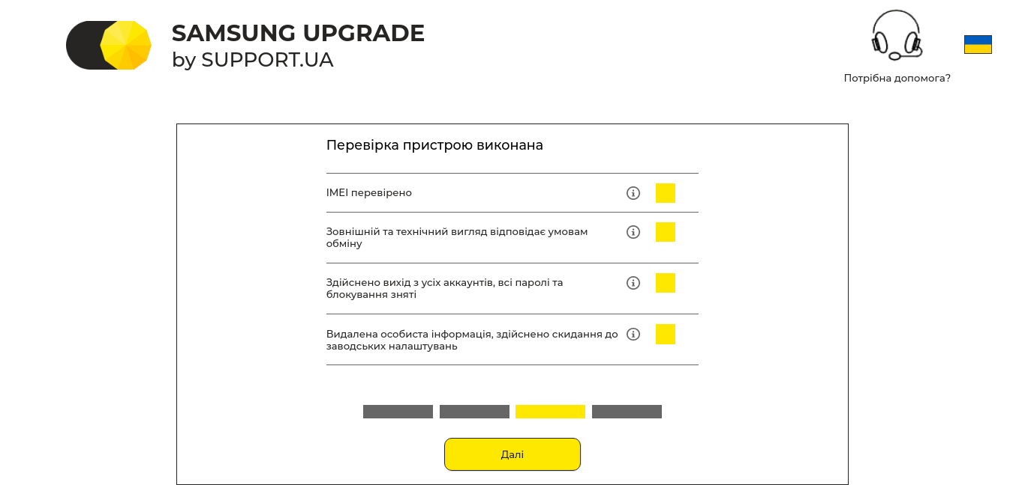

Етап 3

На даному етапі необхідно поставити галочку до всіх пунктів.

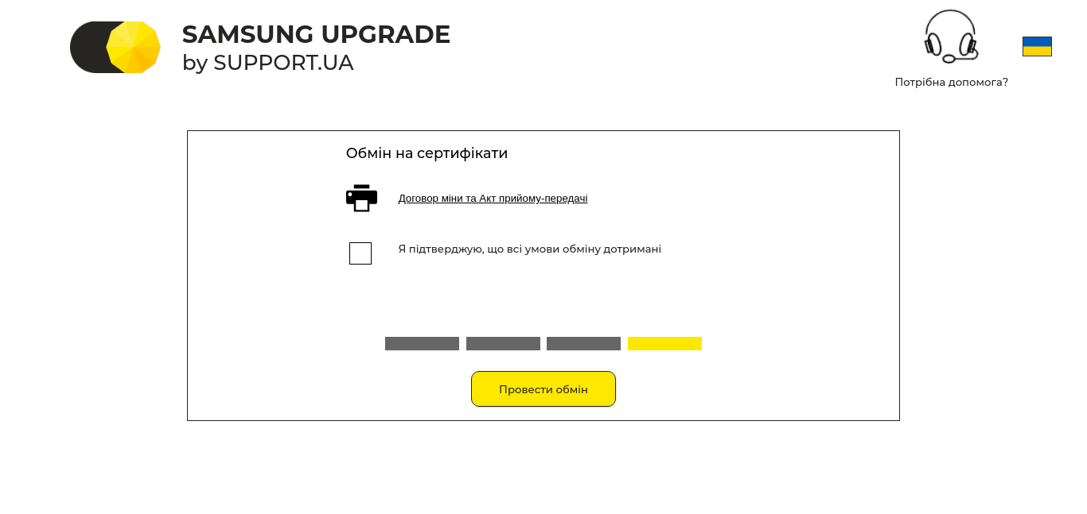Етап 4

На даному етапі з введених даних, формується документ, який можна роздрукувати. Для фіналізації обміну необхідно натиснути галочку та кнопку “Провести обмін”

**Форма логіну до панелі адміна**

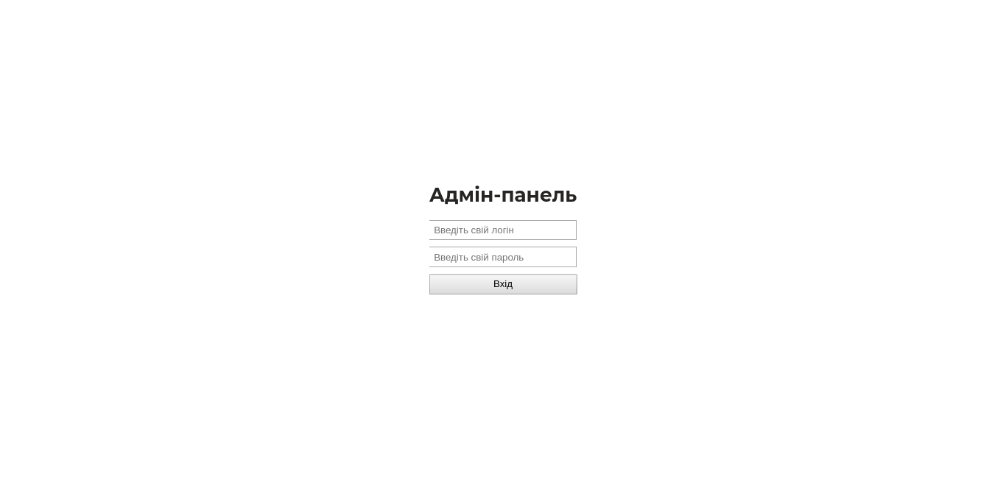

Щоб потрапити до цієї сторінки, необхідно вручну перейти по шляху ‘/admin’. Всі некоректні шляхи будуть переадресовані на головну сторінку.

**Адмін панель. Реєстрація сервісів.**

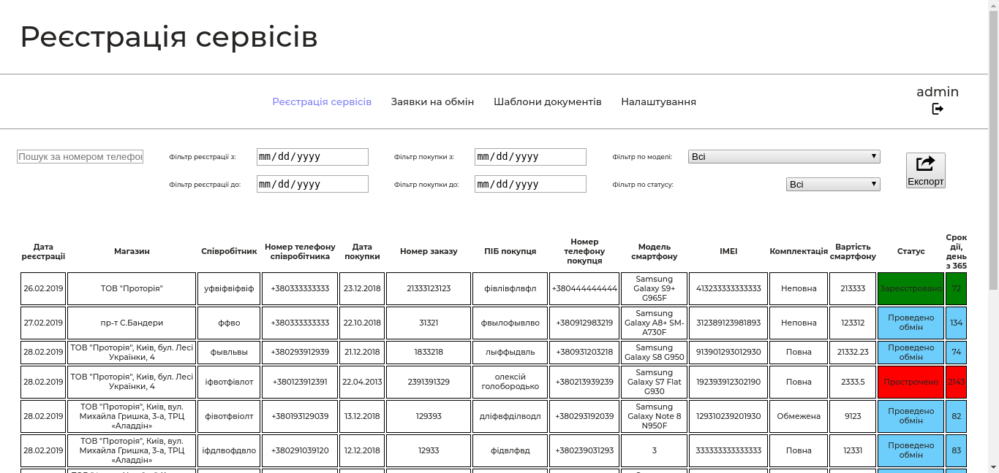

В даній секції адмін має змогу фільтрувати записи по:

1) номеру телефону

2) даті реєстрації

3) даті покупки

4) моделі

5) статусу

Також адмін має змогу експортувати отфільтровані дані до Ексель-формату.

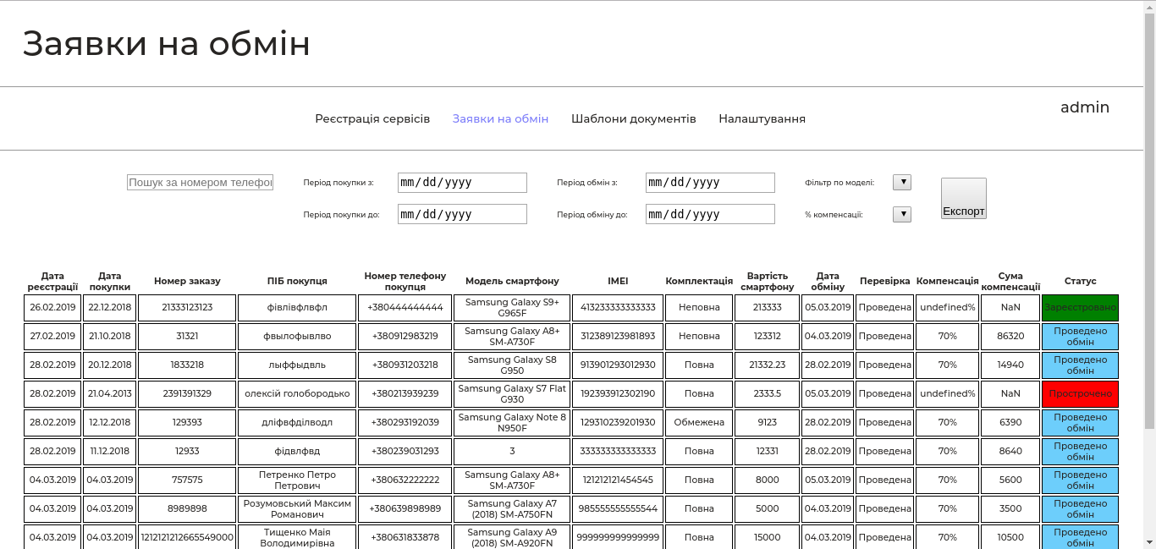

В даній секції адмін має змогу фільтрувати записи по:

1) номеру телефону

2) даті обміну

3) даті покупки

4) моделі

5) компенсації

Також адмін має змогу експортувати отфільтровані дані до Ексель-формату.

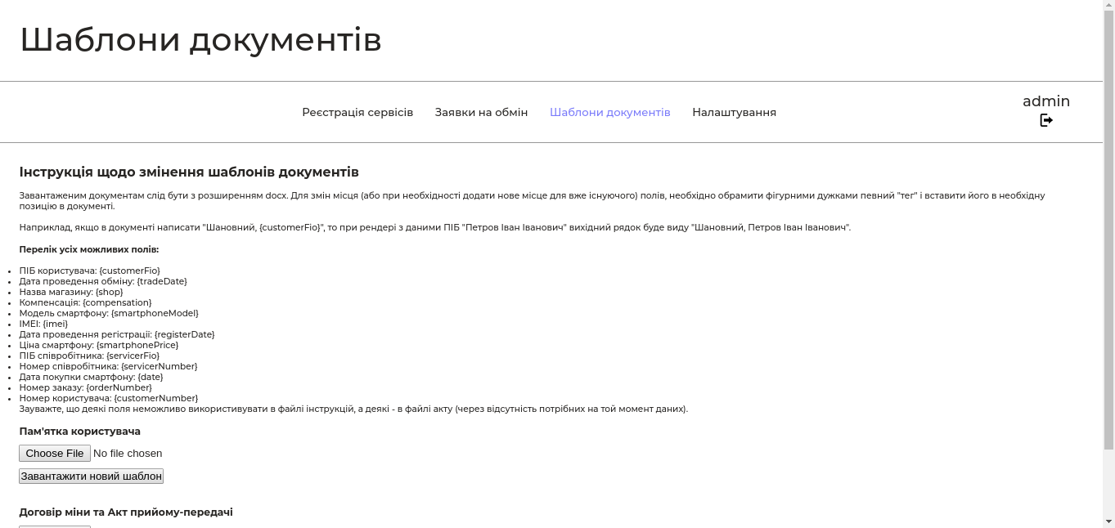В даній секції адмін має змогу завантажити нові шаблони для генерації файлів. Файли потрібні бути формату .docx (ворд). Більш детальна інструкція описана в самій секції.

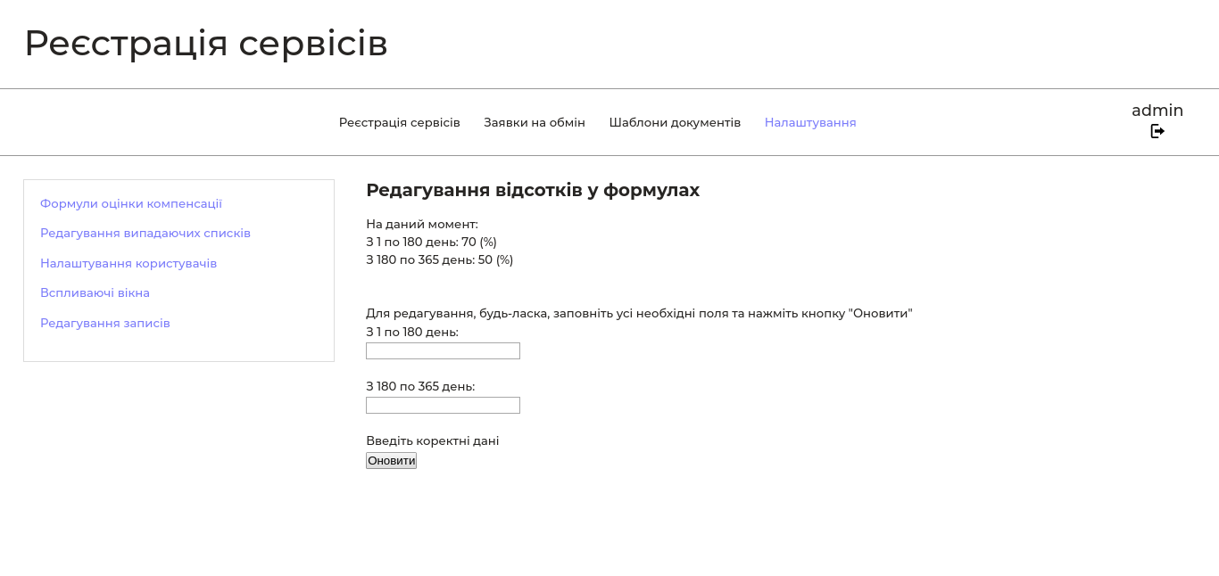Щоб відредагувати значення відсотків , необхідно заповнити ОБИДВА поля та натиснути “Оновити”

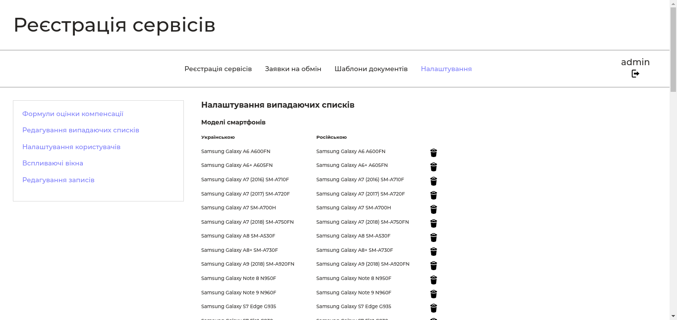

В даній секції можна видаляти записи та додавати їх. Для коректного відображення слід заповнювати обидва поля як для української так і для російської мови.

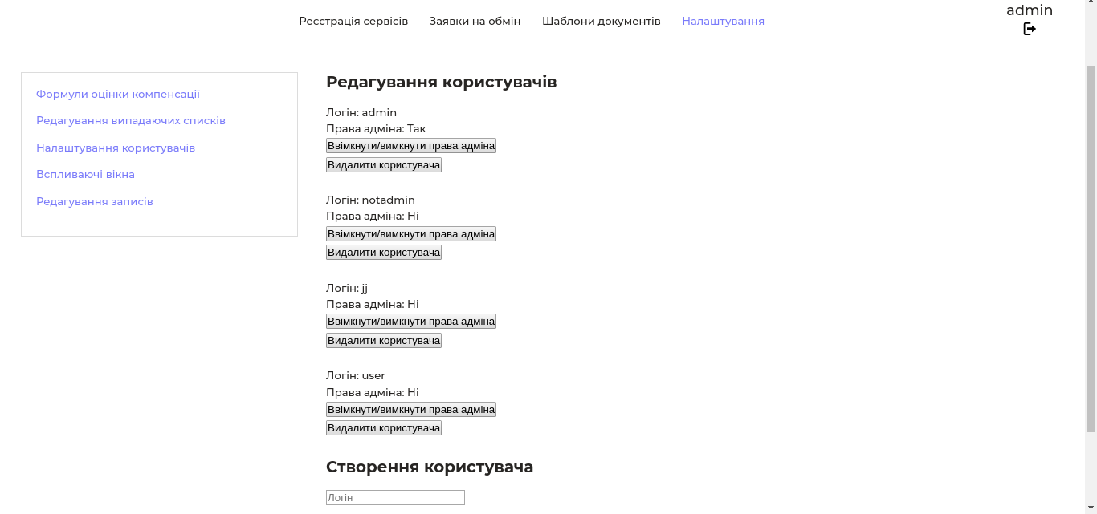

В даній секції можна додавати нових адмінів, змінювати їх права, видаляти їх.

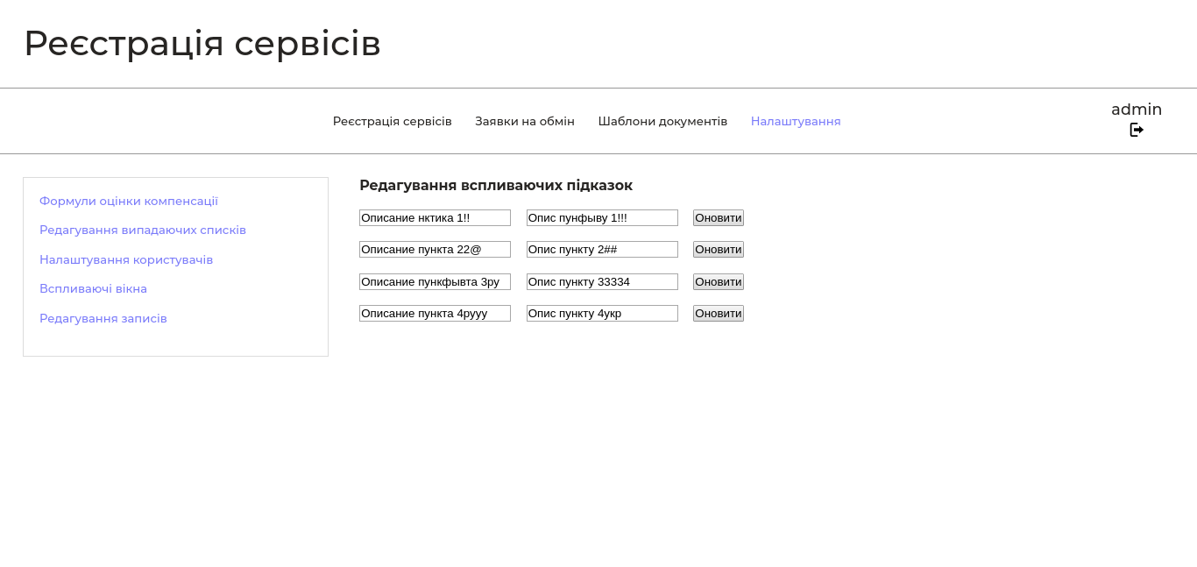

В даній секції є можливість редагування вмісту вспливаючих вікон.

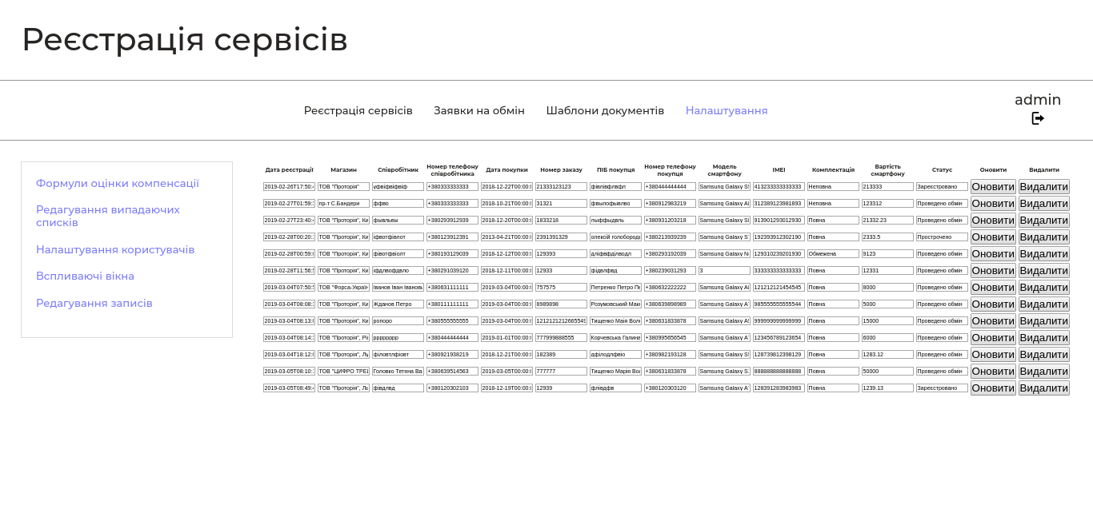В даній секції адмін має змогу оновлювати та видаляти записи.

Mlab

sams_helper

G2WYxvVmRQSeXNg

gmail

[sams.helper@gmail.com](mailto:sams.helper@gmail.com)

G2WYxvVmRQSeXNg